ROTINA DO TRABALHO PEDAGÓGICO PARA SER REALIZADA EM DOMICÍLIO (Maternal I-C) - ProfªGiseli Helena
- Data: 09/11 a 13/11 de 2020
Creche Municipal “Maria Silveira Mattos”
SEGUNDA-FEIRA | TERÇA-FEIRA | QUARTA-FEIRA | QUINTA-FEIRA | SEXTA-FEIRA
MATERNAL 1-C  * Atividade: basquete com bolinha de papel  -Entregue para criança folhas de jornal ou revista e peça para que ela amasse formando bolinhas. Com algumas prontas, separe um balde ou bacia e peça para que a criança arremesse dentro do recipiente.  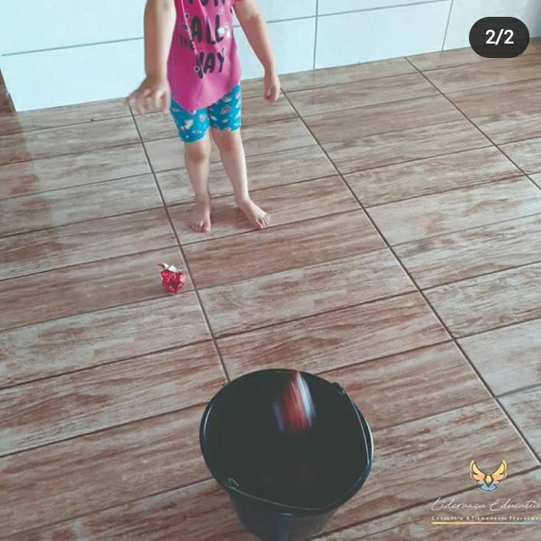 | MATERNAL 1-C  *Hora da história: Canta Passarinho – Bisnagas Kids  https://www.youtube.com/watch?v=5cm8bV2ZT90  *Atividade: Letra inicial  - Pegue uma revista ou jornal de ofertas e procure com a criança a letra inicial do seu nome. Você pode ir recortando as letras e dando para a criança colar em uma folha.  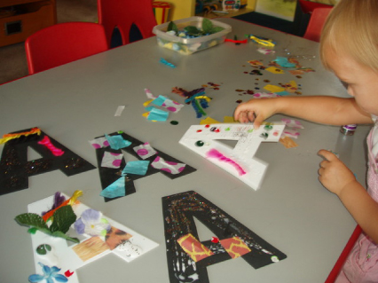 | MATERNAL 1-C  *Atividade: A canoa virou  - Pegue um cobertor, lençol, ou toalha de banho e peça para que a criança segure de um lado, o adulto ficará em pé na outra ponta, erguendo o tecido para formar uma canoa, balançando de um lado para o outro e cantando a música: A canoa virou  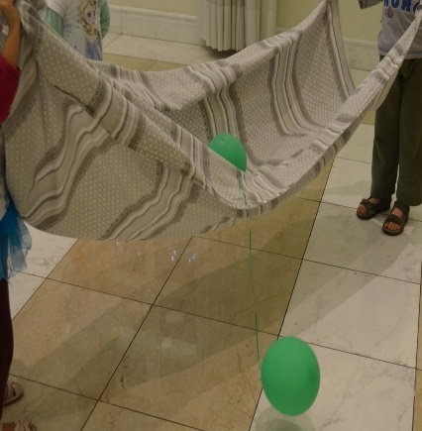 | MATERNAL 1-C  *Música: Mundo Bita – A Gente Cresce, disponível em:  https://www.youtube.com/watch?v=AFN52hq7d7w  *Atividade: Batuque na cozinha  - A proposta é criar músicas com instrumentos encontrados na cozinha, para estimular a criatividade e dar novos significados aos objetos. Mostre para a criança a diferença de sons graves e agudos com objetos e materiais diversos, como madeira, metal. Deixe a criança se divertir, enquanto o adulto cozinha!  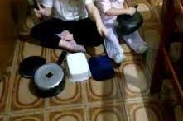 | MATERNAL 1-C  *Música: Palavra Cantada Pé com Pé, disponível em:  https://www.youtube.com/watch?v=EmvwcSr_L5Q  *Atividade: Conhecendo ritmos  - Coloque para tocar no celular, ou TV ou aparelho de som, músicas com ritmos diferentes. Ex: rock, mpb, axé, samba, música clássica, entre outros ritmos da sua preferência, dance junto com a criança, descobrindo qual o ritmo que ela mais gostou.

